Lucrarea 1: Utilitare pentru analiza

pachetelor si testarea functionarii retelelor TCP/IP

Obiectivul acestei lucrari este prezentarea celor mai comune aplicatii utilizate in analiza si
testarea functionarii retelelor Internet. De asemenea, sunt studiate tehnicile aplicate
pentru functionarea acestor aplicatii.
• tcpdump
• ping
• arping
• traceroute

Captura de trafic: tcpdump
Aplicatia tcpdump este utilizata pentru a realiza captura pachetelor de date transferate
prin retea, in urmatoarele cazuri: proiectarea retelei/protocoalelor, verificarea functionarii
unor servicii de retea pentru diagnoza, monitorizarea si realizarea de statistici de trafic.
Pachetele capturate pot fi afisate selectiv in mod text pe consola terminal sau salvate intrun
fisier. Alternativ, iesirea aplicatiei tcpdump poate fi prelucrata in vederea construirii
de grafice de trafic (ex. utilizand aplicatia mrpr).
Aplicatia tcpdump preia din retea pachetele capturate prin intermediul interfetei OSI de
nivel 2, corespunzatoare unei interfete locale de retea. In figura de mai jos se prezinta
modul de integrare al aplicatiei tcpdump in sistemul de comunicatie Linux. Interfata
aplicatiei tcpdump cu sistemul Linux este de tip API, fiind implementata prin intermediul
bibliotecii de functii de captura specializate, numita pcap.

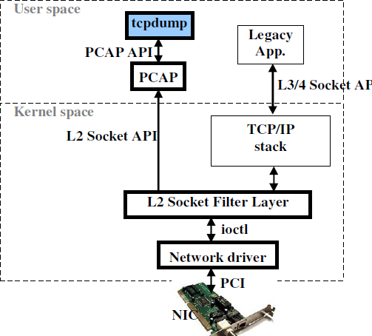
In mod implicit, captura pachetelor se face in modul promiscuos. Acest mod de captura
presupune interceptarea tuturor pachetelor indiferent daca sunt, sau nu, adresate hostului
pe care aplicatia tcpdump ruleaza. Pentru captura pachetelor in modul promiscuos
aplicatia tcpdump trebuie sa fie executata cu drepturi de root (din cauza ca informatiile
care sunt capturare in mod neautorizat pot determina un risc de securitate ridicat pentru
retea).
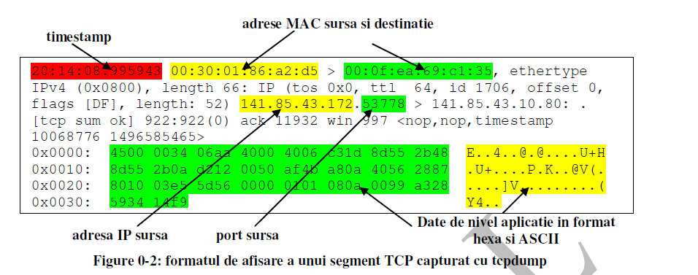

Asa cum se poate remarca in figura de mai sus, aplicatia tcpdump interpreteaza orice
camp specific nivelelor OSI 2,3 si 4 cu scopul de a fi afisat intr-un format uman.

Comanda pentru executarea aplicatiei tcpdump are urmatoarea sintaxa generala:

#tcpdump [optiuni] [expresie_de_filtrare]

Ex. 1: specificarea interfetei de retea
Sa se realizeze o captura a traficului de pachete transferat de o entitate de retea cu mai multe interfete de retea, mai intai pe interfata eth0.

#tcpdump –i eth0

Ex. 2: dezactivarea utilizarii serviciului DNS
Sa se realizeze o captura a traficului de pachete transferat de o entitate de retea pe interfata eth0, cu afisarea adreselor Ip in format zecimal cu punct.

#tcpdump –n

Ex. 3: afisarea antetului de nivel de legatura de date

#tcpdump –e

Ex. 4: afisarea detaliata a capturii

#tcpdump –vv

Ex. 5: salvarea in fisier a capturii
Sa se realizeze o captura sis a se salveze in scopul consultarii ei ulterioare.

#tcpdump –w filename

Ex. 6: citirea unei capture salvate in fisier
Sa se afiseze pe ecran continutul capturii salvate la exercitiul anterior.

#tcpdump –r filename

Ex. 7: filtrarea pachetelor capturate dupa adresa IP a sursei
Sa se realizeze o captura care contine numai pachete transmise de entitatea de retea locala.

#tcpdump –n src host 141.85.168.x

Ex. 8: filtrarea pachetelor capturate dupa adresa Ip a destinatiei
Sa se realizeze o captura care contine pachetele transmise de entitatea de reta locala numai catre o anumita destnatie.

#tcpdump –n dst host 141.85.168.1

Ex. 9: filtrarea pachetelor capturate dupa parametrul protocol
Se vor captura numai pachetele de date care contin un antet de tip TCP/ARP.

#tcpdump –n tcp

#tcpdump –n arp

Ex. 10: filtrarea pachetelor capturate dupa portul destinatie
Se vor captura numai pachetele care sunt adresate serviciului web.

#tcpdump –n tcp dst port 80

Testarea conectivitatii cu determinarea parametrilor de performanta ai
acesteia: ping (Packet InterNet Groper)

Aplicatia ping este utilizata in principal pentru realizarea testelor functionale de
conectivitate si de testare a disponibilitatii destinatiei. In plus, ping raporteaza un set
minimal de parametrii de performanta a conectivitatii (ex. RTT, pachete pierdute), dintre
sursa S si destinatia D.
Aceasta aplicatie utilizeaza serviciul ICMP-ECHO pentru a realiza un dialog
REQUEST-REPLY. Testul poate fi realizat cu una sau mai multe destinatii simultan. De
regula, serviciul ICMP-ECHO este implementat in stiva TCP/IP a tuturor sistemelor de
comunicatie din retea (i.e hosturi, rutere, servere). Serviciul ICMP-ECHO a fost proiectat
special pentru realizarea unor astfel de teste de retea. In figura de mai jos este prezentata
functionarea serviciului ICMP-ECHO si a aplicatiei ping:

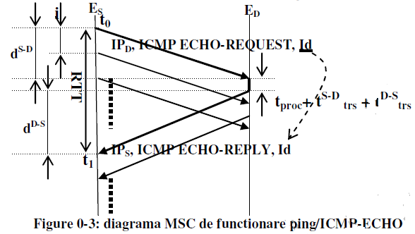

Astfel, entitatea S, genereaza mesaje “ICMP-ECHO REQUEST” catre entitatea D cu rata
determinata de valoarea prestabilita a parametrului i. Valoarea parametrului i reprezinta
intervalul de timp dintre doua transmisii consecutive. La receptia fiecarui mesaj trimis de
S, entitatea D raspunde cu mesajul “ICMP-ECHO REPLY”.
Pentru a asigura determinarea corecta a parametrilor de performanta RTT si loss atunci
cand se transmit mai multe mesaje de test incontinuu (i < RTT), este utilizat un mecanism
de asociere a mesajelor de tip cerere cu cele de tip raspuns. Acest mecanism consta in:
asignarea de catre S a unui Identificator arbitrar fiecarui mesaj “ICMP-ECHO
REQUEST”, si apoi copierea Identificatorului de catre D in mesajul raspuns “ICMPECHO
REPLY”.
Pentru masurarea parametrului RTT, este aplicata o metoda intuitiva care consta in
realizarea diferentei dintre momentul la care a inceput transmisia mesajului “ICMPECHO
REQUEST” (t0) si momentul la care s-a terminat receptia mesajului asociat
“ICMP-ECHO REPLY” (t1). Evident, valoarea RTT astfel determinata este dependenta
direct de timpul de procesare de catre entitatea D (tproc), dar si de durata de transmisie
data de mediul de comunicatie intre S si D (prin tS-D trs + tD-S
trs).
Comanda pentru executarea aplicatiei ping are urmatoarea sintaxa generala:

ping [optiuni] <adresa_IP> | <nume_de_domeniu>

Ex. 1: testarea unicast a conectivitatii IP
Sa se testeze continuu conectivitatea dintre entitatea de retea locala si server.

#ping 141.85.168.134

Ex. 2: dezactivarea utilizarii serviciului DNS
Sa se testeze functionalitatea cu afisarea adreselor IP in format zecimal cu punct.

#ping –n 141.85.43.134

Ex. 3: realizarea unui numar predefinit de teste

#ping –c 5 141.85.43.134
Ex. 4: configurarea intervalului de timp intre doua teste consecutive
Sa se configureze o perioada pentru transmiterea mesajelor de test de 3 secunde.

#ping –i 3 141.85.43.134

Ex. 5: testarea conectivitatii cu rata maxima.

#ping –f 141.85.43.134

Ex. 6: stabilirea numarului de octeti a mesajelor de test.
Pentru testarea unei retele se cere sa se genereze mesaje de test de lungime de 100 octeti.

#ping –s 92 141.85.43.134

Ex. 7: determinarea rutei mesajelor de test.

#ping –R 141.85.168.7

Detectarea coliziunilor de adrese in reteaua LAN: arping

Ca si aplicatia ping, arping poate fi utilizata pentru testarea disponibilitatii unei entitati
de retea si a conectivitatii cu determinarea parametrilor de performanta asociati (RTT si
loss), in ambele moduri de operare (vezi mai jos). In plus, arping ofera un mijloc pentru
detectarea coliziunilor de adrese de nivel OSI L2 si L3, care pot apare intr-o retea de tip
LAN.
Aceasta aplicatie poate utiliza serviciul ARP sau ICMP-ECHO pentru a realiza un dialog
“ARP REQUEST-REPLY”, respectiv “ICMP-ECHO REQUEST–REPLY” cu o anumita
destinatie sau cu mai multe destinatii. De regula, toate sistemele de comunicatie TCP/IP
implementeaza aceste doua servicii.
Mesaje de test generate si descrierea functionarii:
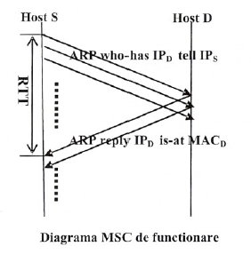
Ex. 1: determinarea adresei MAC si testarea conectivitatii ARP.
Sa se determine adresa MAC a unei entitati D si parametrii RTT, intarziere si pierderi care caracterizeaza calitatea comunicatiei la un moment dat, dintre entitatea de retea locala si acea entitate D. Se cunoaste IP_{D}=141.85.168.7

#arping –v 141.85.168.7

Mesajele de test ICMP generate si descrierea functionarii:

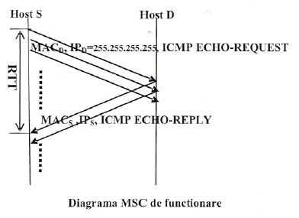

Ex. 2: identificarea IP aunei entitati pe baza adresei MAC.
Sa se determine adresa IP a unei entitati D si parametrii RTT, intarziere si pierderi care caracterizeaza calitatea comunicatiei, la un moment dat, dintre entitatea de retea locala si acea entitate D. Se cunoaste adresa MAC_{D}=MAC

#arping <MM:MM:AA:AA:CC:CC>

Ex. 3: identificarea unei coliziuni de adrese MAC.
Sa se determine daca exista doua statii cu aceasi adresa MAC la un moment dat. Se cunoaste adresa MAC_{D}=MAC

#arping <MM:MM:AA:AA:CC:CC>

Aplicatia traceroute

Descrierea functionarii si mesajele de test generate

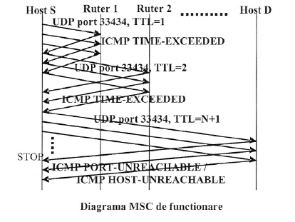
Ex. 1: determinarea rutelor mesajelor de test.
Sa se determine pentru o retea calea pe care sunt derijate pachetele de date.

#traceroute 141.85.254.16

Ex. 2: dezactivare utilizarii serviciului DNS.
Sa se testeze functionalitatea cu afisarea adreselor IP in format zecimal cu punct.

#traceroute –n 141.85.254.16

Ex. 3: configurarea intervalului de timp intre doua mesaje de test consecutive.
Sa se genereze mesaje de test cu perioada de 1000 de milisecunde.

#traceroute –z 141.85.254.16

Verificarea conectivitatii

Administrarea unei retele implica in primul rand testarea conectivitatii fizice intre gazde:
- Testarea NIC-ului (adresei fizice a placii de retea)

ifconfig/ipconfig

- Verificarea conectivitatii via adresa IP

ping x.x.x.x.

- Verificarea continutului cache-ului ARP :arp
- Verificarea conectivitatii via adresa simbolica:

ping host

- Testarea rutei dintre gazde

traceroute host

- Testarea serviciilor software

